T.C.
YENİMAHALLE KAYMAKAMLIĞI
EMİN SAĞLAMER İLKOKULU

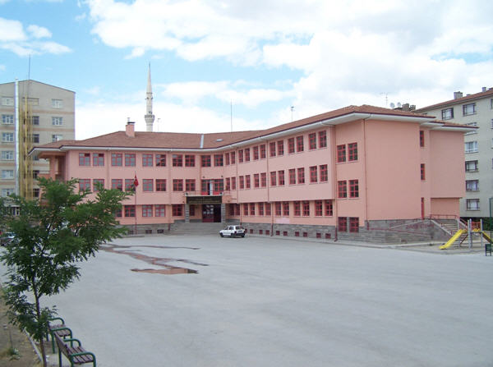2015-2019 Stratejik Plan

2015 2019

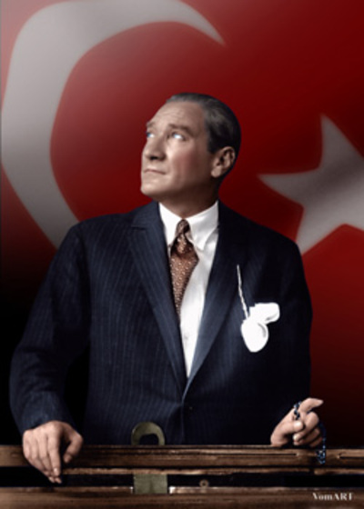

Ey Türk ! Yüksel, senin için yüksekliğin hududu yoktur.
Mustafa Kemal ATATÜRK

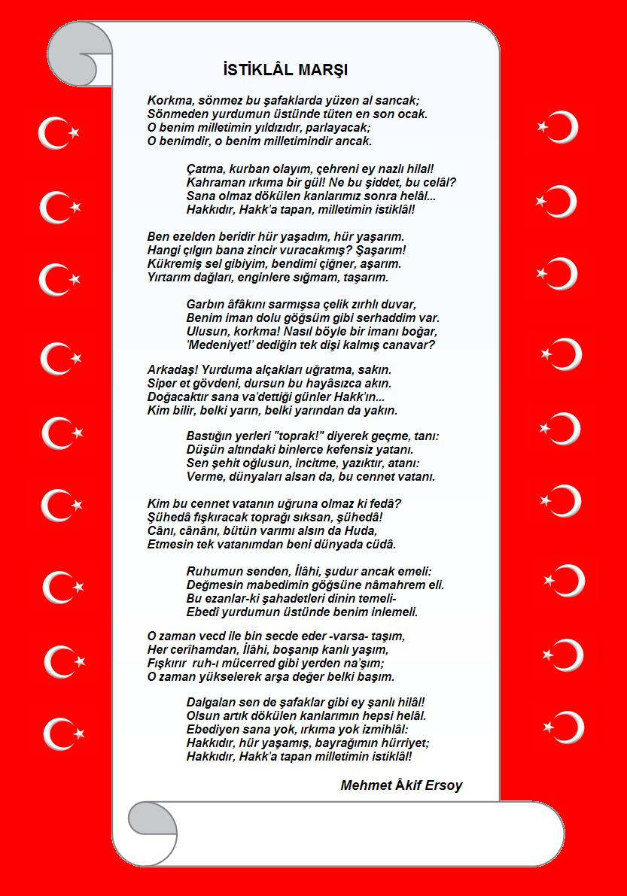
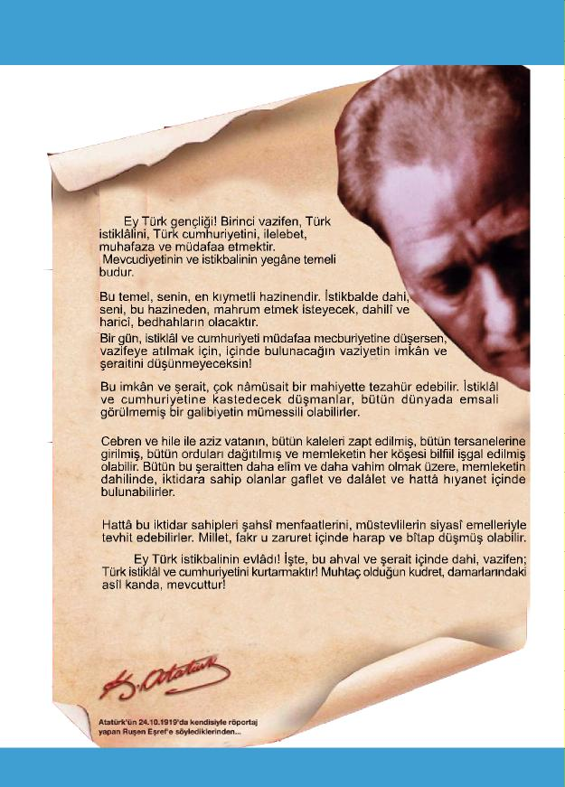

  - OKUL MÜDÜRÜNDEN MESAJ

Dünyada meydana gelen ekonomik, bilişim teknolojileri, sosyal ve kültürel alanlardaki hızlı değişim okuldan beklentileri de farklılaştırmaktadır. Bu değişime uyum sağlamayan kurumlar ayakta kalmakta zorlanacaktır. Bireysel ve örgütsel öğrenmenin önem kazandığı, geleceğe güvenle bakabilmenin en önemli şartı öğrenen örgüt olmaktadır. Okullarımız dünya ile birlikte yeni eğitim öğretim tekniklerini aynı anda takip edebilecek teknolojiye sahiptir. Okullar geçmişi ve var olan kültürü, genç kuşaklara aktararak eğitim alanında geleceğin gençlerini hayata hazırlamalıdırlar. Bunu yaparken de sürekli dünya da olup bitenleri takip etmelidirler. Tüm bu yukarıda belirtilen öngörüler okulların kendilerini bu değişim ve gelişim rüzgarından gerekli faydayı sağlayarak varlıklarını sürdürmesini kaçınılmaz kılmaktadır. Çünkü her alandaki bu gelişmeler okullarımızdan mezun olacak öğrencilerimizden beklentileri sürekli değişmektedir. Bu beklentiler doğrultusunda gerekli önlemleri hızlı ve kararlı bir biçimde almamız gerekmektedir. Ortaya koyduğumuz misyon ve vizyonumuz doğrultusunda belirlediğimiz hedeflere ulaşmak için tüm paydaşların ortak hareket etmesi gerekmektedir. Burada kurum liderlerinin tavrı çok önemlidir. Okullarımız tüm bölümlerini kendisi ve çevresine açmalıdır. Öğrenmenin, hayat boyu sürmesi nedeni ile sadece kurumla sınırlı kalmadığı bilinen bir gerçektir. Burada okullarımızın sadece öğrencilere hizmet veren kurumlar olması dışında kurumlarımızı tüm paydaşlarımıza (öğrenciler, personel, veliler, mahalle halkı vb ) açıp, onların da gelişimine katkıda bulunabiliriz. Ancak bu şekilde öğrencimizde istediğimiz değişim ve gelişimleri sağlayabiliriz. Ayrıca okulun stratejik plânı ve gelişim plânları doğrultusunda okul toplumunu oluşturan birey ve gruplar ile toplumun beklentilerini karşılayacak hedeflerin çalışanların katkılarıyla gerçekleştirilmesini gerekmektedir.

Hazırladığımız stratejik plan yardımı ile gelecekteki yol haritamızı belirledik. Planımız bize misyon ve vizyonumuzu gerçekleştirmede en büyük yardımcı olacaktır. Planın hazırlanmasında katkısı bulunan tüm arkadaşlarımıza teşekkür ederim.

  - Ahmet ÖZEL
  - Emin Sağlamer İlkokulu Müdürü

GİRİŞ

“Milli Eğitim Bakanlığı 2015 – 2019 Stratejik planı 5018 sayılı Kamu Mali Yönetimi ve Kontrol kanunu ile kamu idarelerinde stratejik planlamaya ilişkin usul ve esaslar hakkında yönetmelik hükümleri gereğince stratejik plan hazırlık programı uyarınca hazırlanarak 2013/26 nolu genelge ile 2015/Ocak ayından itibaren geçerli olmak üzere yürürlüğe konulmuştur.

“Milli Eğitim Bakanlığı 2015-2019 Stratejik Planı” ile aynı süreçte ve eş zamanlı olarak merkez teşkilatı birimleri ile İl Milli Eğitim Müdürlükleri de beş yıllık stratejik planları hazırlayarak uygulamaya koymuşlardır.

Okulumuz, daha iyi bir eğitim seviyesine ulaşmak düşüncesiyle Sürekli yenilenmeyi ve kalite kültürünü kendisine ilke edinmeyi amaçlamaktadır. Kalite kültürü oluşturmak için eğitimin Yönetimi, Öğrenme ve Öğretim süreçleri, donanım, İşbirlikleri, insan kaynakları, sosyal kültürel ve sportif faaliyetler, fiziki alt yapı, paydaşlarla ilişkiler ve kurumlar arası ilişkileri kapsayan 2015-2019 stratejik planı hazırlanmıştır.

Emin Sağlamer İlkokulu Stratejik Planı (2015-2019)’de belirtilen amaç ve hedeflere ulaşmamızın Okulumuzun gelişme ve kurumsallaşma süreçlerine önemli katkılar sağlayacağına inanmaktayız

İÇİNDEKİLER
I.HAZIRLIK SÜRECİ VE YÖNTEM………………………..……………….……….8
- Okul Kimlik bilgileri……………………………………………………………..……9
- İyileştirme Ekipleri……………………………………………....………………….10
- Çalışma Takvimi……………………………………………….…..………………….11
II. DURUM ANALİZİ……………………………………………………………….……12
-Stratejik plan hazırlık süreci ve yöntem…….…………………………...……13
- Yasal çerçeve……………………………………………...………………………......13
- Tarihi Gelişim ………………………………………………………………….………13
-Yasal yükümlülükler………………………………………………………….………14
-Faaliyet alanları ile ürün ve hizmetler……………..………………….………15
-Paydaş Analizi…………………………………………………………………….…….16
-Kurum içi analiz………………………………………………………………………..19
-Okul Organizasyon Şeması…………………………………………………………20
-İnsan Kaynakları…………………………………………….…..………………….…21
-Fiziki Altyapı……………………………………………………………………….……24
-Teknolojik düzey………………………………………………………………………29
-Mali kaynaklar………………………………………………………………….………31
-Fiziki Kaynaklar……………………………………………………………….……...32
-İstatistiki Veriler…………………………………………………………….………..32
-GZFT Analizi……………………………………………………………………….……33
-Çevre Analizi…………………………………………………………………………….35
-Pest analizi……………………………………………………………………….………36
III.GELECEĞE BAKIŞ…………………………………………………………………….38
-Misyonumuz…………………………………………………………………….………39
-Vizyonumuz…………………………………………………………………………….39
-İlkelerimiz……………………………………………………………………..……….39
-Değerlerimiz……………………………………………………………………………40
IV.TEMA I……………………………………………….…………………………..………41
–Eğitim-Yönetimi………………………………………………………………………41
-Stratejik amaçlar………………………………………………………..……………41
-Hedefler………………………………………………………………………..……42-44
V.TEMA II:
-Eğitim-öğretim……………………………………………………………………44
İZLEME VE DEĞERLENDİRME……………………………………………....56
-Faaliyetlerimiz…………………………………………………….……………58

I.

STRATEJİK PLAN HAZIRLIK SÜRECİ VE

YÖNTEM

OKUL KİMLİK BİLGİLERİ
Kurum Adı | Yenimahalle Emin Sağlamer İlkokulu
Kurum Türü | İlkokul
Kurum Kodu | 709401
Kurum Tipi | A Tipi
Kurumda Çalışan Personel Sayısı | Yönetici: 4  Öğretmen: 66  Hizmetli: 2  Memur: 2
Öğrenci Sayısı | 1380
Öğretim Şekli | İkili
Okulun Hizmete Giriş Tarihi | 2004
Kurum Telefonu / Fax | Tel (312) 337 03 37  Fax (312) 336 62 62
Kurum Web Adresi | http://eminsaglamer.meb.k12.tr/
Mail Adresi | 709401@meb.k12.tr
Kurum Adresi | 360.Cadde (Eski 8. Cad) 22. sok

ÇALIŞMA TAKVİMİ

No | Faaliyet | 2015
 |  | Şub.15 | Mar.15 | Nis.15 | May15 | Haz.15 | Tem.15 | Ağu.15 | Eyl.15 | Eki.15 | Kas.15 | Ara.15
1 | Hazırlık Dönemi - Eğitim Çalışmaları | X | X
2 | Paydaş Tespiti ve Analizi |  | X | X
3 | Durum Analizi |  |  | X | X
4 | Misyon, Vizyon, İlke Değerler |  |  |  |  |  |  |  | X
5 | Stratejik Amaç ve Hedeflerin Belirlenmesi |  |  |  |  |  |  |  | X
6 | Faaliyet ve Projelerin Belirlenmesi |  |  |  |  |  |  |  | X | X
7 | Stratejik Planın Taslak çalışması |  |  |  |  |  |  |  |  | X | X
8 | Stratejik Planın Yazılması |  |  |  |  |  |  |  |  |  | X
9 | Stratejik Planın sonuçlandırılması |  |  |  |  |  |  |  |  |  | X
10 | Stratejik Planın İl Stratejik Planlama Birimine Teslimi |  |  |  |  |  |  |  |  |  |  | X
Tablo 1: Çalışma Takvimi

STRATEJİK

STRATEJİK PLANLAMA EKİBİ LİSTESİ

EMİN SAĞLAMER İLKÖĞRETİM OKULU STRATEJİK PLANLAMA ÜST KURULU
ADI OYADI | UNVANI
Ahmet ÖZEL | Okul Müdürü
Duran AVCI | Müdür Yardımcısı
Birsen ÜNAL | Müdür Yardımcısı
Gökcan YILMAZ | Rehber Öğretmen
Özlem GÜLÜMSER | Sınıf Öğretmeni

EMİN SAĞLAMER İLKÖĞRETİM OKULU STRATEJİK PLANLAMA ÇALIŞMA EKİBİ
ADI OYADI | UNVANI
Duran AVCI | Müdür Yardımcısı
Sadık DUVA | Müdür Yardımcısı
Tanju BOZKURT | Rehber Öğretmen
Vildan İLGEN | Sınıf Öğretmeni
Kamile AKTAŞIN | Sınıf Öğretmeni

II.

DURUM ANALİZİ

STRATEJİK PLAN HAZIRLIK SÜRECİ VE YÖNTEM

Yasal Çerçeve
Milli Eğitim Bakanlığı 2015 – 2019 Stratejik planı 5018 sayılı Kamu Mali Yönetimi ve Kontrol kanunu ile kamu idarelerinde stratejik planlamaya ilişkin usul ve esaslar hakkında yönetmelik hükümleri gereğince stratejik plan hazırlık programı uyarınca hazırlanarak 2015/Ocak ayından itibaren geçerli olmak üzere yürürlüğe konulmuştu MEB Strateji Geliştirme Başkanlığı 2013/26 sayılı genelge, Millî Eğitim Bakanlığı ve Milli Eğitim Müdürlüğü Stratejik Planı gibi okul/kurumlarda stratejik planlama süreci doğrultusunda Okulumuz 2015 -2019 Stratejik Planını Ocak 015 onaylanarak yürürlüğe girecektir
Okulumuzda Stratejik planlama hazırlığı beş aşamada sağlanmıştır.
- Planlama çalışmalarının sahiplenilmesinin sağlanması,
- Organizasyonun oluşturulması,
- İhtiyaçların tespit edilmesi,
- İş planının oluşturulması,
- Hazırlık programının yapılması,
Bir stratejik planlama ekibi üyesi oluştururken;
- Grubun oluşturacağı değer ve ilkeleri benimseyebilme, grupla uyumlu çalışabilme niteliklerine sahip olmalı,
- Görev yaptığı birimi temsil edebilmeli,
- Stratejik planlama çalışmalarına yeterli zamanı ayırabilmeli,
- Çalışmalara katkıda bulunacak bilgi ve birikime sahip olmalı,
- Çalışmalara gönüllü olarak katılmalıdır.
Stratejik planlama ekibinde;
- Okulumuzun ana hizmet birimleri yeterince temsil edilmeli,
- Farklı kademelerdeki yöneticiler bulunmalı,
- Farklı uzmanlık alanlarına sahip kişiler yer almalı,
- Çalışma süresince üyeler değiştirilmemelidir.
Stratejik planlama ekibimiz üye sayısının, birlikte karar üretmeyi, farklı fikir ve birimlerin temsiline izin verecek şekilde oluşturuldu.

1.Tarihi Gelişim
Okulumuz 2004–2005 Eğitim–Öğretim yılında Milli Eğitim Bakanlığı tarafından "Öğrenci Merkezli Eğitim Uygulama Modeli Okulu" olarak açılmıştır. Söz konusu modelin, Ankara İli Yenimahalle İlçesi Demetevler semtinde bulunan Emin Sağlamer İlköğretim Okulu’nda tüm sınıf düzeyleri ve tüm disiplin alanlarında (derslerde) bir bütün olarak uygulanmasına ilişkin şartları düzenleyen protokol, Talim ve Terbiye Kurulu Başkanlığı, EARGED ve Ankara Valiliği Millî Eğitim Müdürlüğü arasında imzalanmıştır.
Hedef kitle, protokol gereği Emin Sağlamer İlköğretim Okulu ve İl Millî Eğitim Müdürlüğü tarafından belirlenmiş ve projenin yürütülmesine başlanmıştır. Okulumuz eğitime destek kampanyası çerçevesinde hayırseverimiz Emin SAĞLAMER tarafından tamamlanmış ve adı okulumuza verilmiştir. 2004-2005 Eğitim-Öğretim yılında yeni ilköğretim programlarının Pilotlama çalışmalarına "Pilot Okul" olarak katılmıştır. 2007–2008 Eğitim-Öğretim yılından itibaren ikili öğretime geçerek eğitime devam etmektedir. Okulumuz 2011-2012 Eğitim Öğretim yılından itibaren ilkokul statüsüne çevrilmiştir.

2.Yasal Yükümlülükler
Anayasamızın 42.maddesine göre Eğitim ve Öğretim, Atatürk ilkeleri ve inkılâpları doğrultusunda, çağdaş bilim ve eğitim esaslarına göre, devletin gözetim ve denetimi altında yapılır.
Eğitim ve öğretim kurumlarında sadece eğitim, öğretim, araştırma ve inceleme ile ilgili faaliyetler yürütülür.
Emin Sağlamer İlkokulu yasal dayanaklarını temel olarak Anayasamızın 42.maddesi,1739 Sayılı Milli Eğitim Temel Kanunu,222 Sayılı İlköğretim Kanunu, 3797, 4357, 1702, 5442, 657 sayılı kanunlar ile ilköğretim Kurumları Yönetmeliği, Okul Öncesi Kurumlar Yönetmeliği ve Eğitici Kollar Yönetmeliklerinden almaktadır.
Yaptığımız stratejik planlamada okulumuzun bulunduğu çevrenin sosyo ekonomik durumunun çok iyi olmaması nedeni ile koyduğumuz hedeflerin gerçekleşmesi için Ankara İl Milli Eğitim Müdürlüğü, İlçe Milli Eğitim Müdürlüğünün, Yenimahalle Belediye Başkanlığının, Okul çalışanlarının, velilerimizin ve öğrencilerimizin desteği çok önemlidir.

Mevzuat Adı
Yasal Yükümlülük (Görevler)

Her Türk çocuğuna iyi bir vatandaş olmak için gerekli temel bilgi, beceri, davranış ve alışkanlıkları kazandırmak; onu milli ahlak anlayışına uygun olarak yetiştirmek.

Her Türk çocuğunu ilgi, istidat ve kabiliyetleri yönünden yetiştirerek hayata ve üst öğrenime hazırlamak

Öğrencilere, Atatürk ilke ve inkılâplarını benimsetme; Türkiye Cumhuriyeti Anayasası’na ve demokrasinin ilkelerine, insan hakları, çocuk hakları ve uluslar arası sözleşmelere uygun olarak haklarını kullanma, başkalarının haklarına saygı duyma, görevini yapma ve sorumluluk yüklenebilen birey olma bilincini kazandırmak

Öğrencilerin, millî ve evrensel kültür değerlerini tanımalarını, benimsemelerini, geliştirmelerini bu değerlere saygı duymalarını sağlamak

Öğrencileri, kendilerine, ailelerine, topluma ve çevreye olumlu katkılar yapan, kendisi, ailesi ve çevresi ile barışık, başkalarıyla iyi ilişkiler kuran, iş birliği içinde çalışan, hoşgörülü ve paylaşmayı bilen, dürüst, erdemli, iyi ve mutlu yurttaşlar olarak yetiştirmek.

Öğrencilere bireysel ve toplumsal sorunları tanıma ve bu sorunlara çözüm yolları arama alışkanlığı kazandırmak.

Öğrencilere, toplumun bir üyesi olarak kişisel sağlığının yanı sıra ailesinin ve toplumun sağlığını korumak için gerekli bilgi ve beceri, sağlıklı beslenme ve yaşam tarzı konularında bilimsel geçerliliği olmayan bilgiler yerine, bilimsel bilgilerle karar verme alışkanlığını kazandırmak.

Öğrencilerin becerilerini ve zihinsel çalışmalarını birleştirerek çok yönlü gelişmelerini sağlamak

Öğrencileri kendilerine güvenen, sistemli düşünebilen, girişimci, teknolojiyi etkili biçimde kullanabilen, planlı çalışma alışkanlığına sahip estetik duyguları ve yaratıcılıkları gelişmiş bireyler olarak yetiştirmek.

Öğrencilerin ilgi alanlarının ve kişilik özelliklerinin ortaya çıkmasını sağlamak, meslekleri tanıtmak ve seçeceği mesleğe uygun okul ve kurumlara yöneltmek

Öğrencileri derslerde uygulanacak öğretim yöntem ve teknikleriyle sosyal, kültürel ve eğitsel etkinliklerle kendilerini geliştirmelerine ve gerçekleştirmelerine yardımcı olmak

Öğrencileri ailesine ve topluma karşı sorumluluk duyabilen, üretken, verimli, ülkenin ekonomik ve sosyal kalkınmasına katkıda bulunabilen bireyler olarak yetiştirmek.

Doğayı tanıma, sevme ve koruma, insanın doğaya etkilerinin neler olabileceğine ve bunların sonuçlarının kendisini de etkileyebileceğine ve bir doğa dostu olarak çevreyi her durumda koruma bilincini kazandırmak

Öğrencilere bilgi yüklemek yerine, bilgiye ulaşma ve bilgiyi kullanma yöntem ve tekniklerini öğretmek

Öğrencileri bilimsel düşünme, araştırma ve çalışma becerilerine yöneltmek.

Öğrencilerin, sevgi ve iletişimin desteklediği gerçek öğrenme ortamlarında düşünsel becerilerini kazanmalarına, yaratıcı güçlerini ortaya koymalarına ve kullanmalarına yardımcı olmak.

Öğrencilerin kişisel ve toplumsal araç-gereci, kaynakları ve zamanı verimli kullanmalarını, okuma zevk ve alışkanlığı kazanmalarını sağlamak.

3. Faaliyet Alanları İle Ürün ve Hizmetler
Okulumuzun ürettiği temel hizmetler belli faaliyet alanları adı altında gruplandırılmıştır.

Öğrenci kayıt, kabul ve devam işleri | Eğitim hizmetleri
Öğrenci başarısının değerlendirilmesi | Öğretim hizmetleri
Sınav işleri | Toplum hizmetleri
Sınıf geçme işleri | Kulüp çalışmaları
Öğrenim belgesi düzenleme işleri | Diploma
Personel işleri | Sosyal, kültürel ve sportif etkinlikler
Öğrenci davranışlarının değerlendirilmesi | Burs hizmetleri
Öğrenci sağlığı ve güvenliği | Okul çevre ilişkileri
Mezunlar (Öğrenci) | Bilimsel vs araştırmalar
Rehberlik | Toplum hizmetleri

4. Paydaş Analizi
Katılımcılık stratejik planlamanın temel unsurlarından biridir. Okulumuzun etkileşim içinde olduğu tarafların görüşlerinin dikkate alınması stratejik planın sahiplenilmesini sağlayarak uygulama şansını artıracaktır.
Belirlenen paydaşlar tümü ile etkili bir iletişim kurulmasını imkânsız kılacak sayıda olabilir. Bu nedenle paydaş görüşlerinin alınmasında ve plana yansıtılmasında etkinlik sağlamak üzere belirlenen paydaşların önceliklendirilmesi gerekir. Paydaşların önceliklendirilmesin de dikkate alınacak hususlar; paydaşın okulumuzun faaliyetlerini etkileme gücü ile okulumuzun faaliyetlerinden etkilenme derecesi dikkate alınarak yapılmıştır.
Çalışmalar sırasında karar vermede paydaşların çoklu katılımını sağlamak amacıyla önceliklendirilen dış paydaşlarla anket ve yüz yüze görüşmeler gerçekleştirilmiş, iç paydaşlarımız olan öğretmen öğrenci ve yöneticilerimiz ile Strateji planlama ekibi öncülüğünde çalıştaylar yapılmıştır. Bu farklılık ve dinamikler, Müdürlüğümüz tarafından yürütülen stratejik planlama çalışmalarında da belirgin bir şekilde ortaya çıkmıştır. Özellikle, paydaş ve hedef kitlenin tespiti çalışması sırasında, Müdürlüğümüzün tarafından sunulan hizmetlerden yararlananlar ile bu hizmetlerden etkilenen kurum ve kuruluşlar, sunulan hizmetin niteliğine göre sınıflandırmıştır. 4 iç paydaş, 15 dış paydaşımızın olduğu görülmüştür. Müdürlüğümüz tarafından hazırlanan stratejik planda, çalışma kapsamında paydaşların tespiti gerçekleştirilmiştir.
Strateji planlama ekibi tarafından yapılan paydaş tespit çalışması sonucunda; iç paydaş olarak Yönetici, öğretmen ve öğrencilerimiz belirlenmiş olup, izleyen bölümde listesi sunulan kamu kurum ve kuruluşları, sivil toplum örgütleri ile Eğitim Sendikaları dış paydaşlarımız olarak belirlenmiştir.
Önceliklendirilen paydaşlar bu aşamada kapsamlı olarak değerlendirilir. Paydaşlar değerlendirilirken cevap aranabilecek sorular şunlardır:
Paydaş, Okulun hangi faaliyeti/hizmeti ile ilgilidir?
Paydaşın Okulun beklentileri nelerdir?
Paydaş, Okulun faaliyetlerini/hizmetlerini ne şekilde etkilemektedir?(olumlu-olumsuz)
Paydaşın Okulun etkileme gücü nedir?
Paydaş, Okulun faaliyetlerinden/hizmetlerinden ne şekilde etkilenmektedir? (olumlu-olumsuz)
Paydaş analizi kapsamında, Okulun sunduğu ürün/hizmetlerle bunlardan yararlananlar ilişkilendirilir.
Böylece, hangi ürün/hizmetlerden kimlerin yararlandığı açık bir biçimde ortaya konulur.
Ürün/Hizmet Tablosu, yararlanıcıların ilgili olduğu ürün/hizmetleri bir arada görebilmek ve her bir ürün/hizmetin hangi yararlanıcıları ilgilendirdiğini görselleştirebilmek için faydalı bir araçtır

5. Fiziki Yapı ve Örgüt Şeması
Bodrum katta; 1 kazan dairesi, 2 tuvalet, 1 satranç odası, 1 arşiv odası, 1 çok amaçlı salon, 1 depo, 1 oda, 1 salon, 2 teknoloji tasarım atölyesi, 1 kantin, 1 resim sınıfı
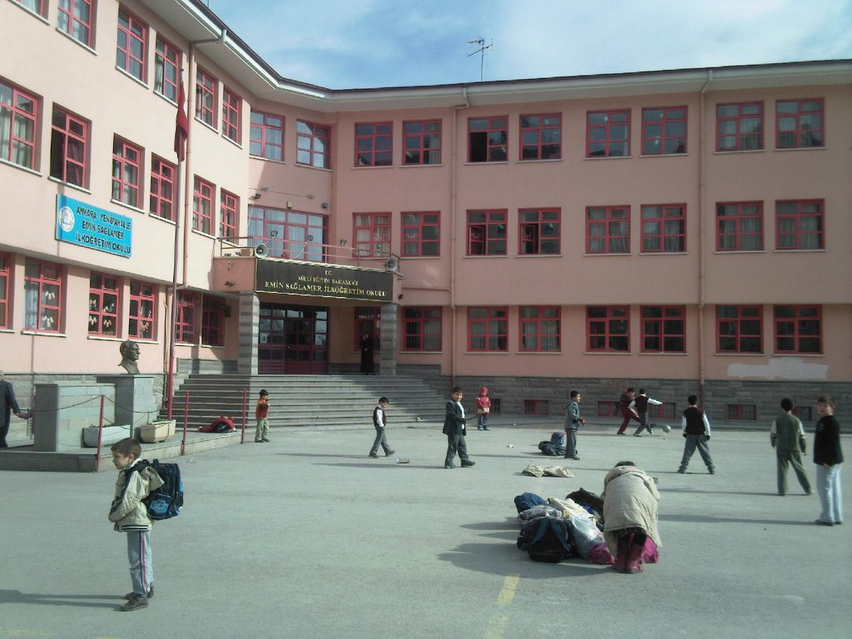
Giriş katta ; 6 derslik, 3 anasınıfı, 1 memur odası, 1 müdür yardımcısı odası, 4 tuvalet
Birinci katta ise ; 9 derslik , 4 tuvalet, 1 Müdür Odası, 2 müdür yardımcısı odası, 1 öğretmen odası,
İkinci Katta ; 10 derslik, 1 müdür yardımcısı 0dası, 1 Rehberlik Servisi,

YÖNETİM ŞEMASI
MÜDÜR
OGYE
Komisyonlar
Müdür Baş Yard. Yrd.
Kurullar
Büro Hizmetleri
Müdür Yard.
Rehber Öğret.
Anasınıfı İşleri
TİF İşleri İşleri

Sivil Savunma

Okul-Aile Birliği
Yardımcı Hizmetler ve Güvenlik İşleri
Müdür Yard.
2 ve 4. Sınıf Zümre Öğretmenler
2 ve 4. Sınıf Öğretmen ve Öğrenci İşleri.
2 ve 4. sınıf Öğrenci Kulüp.

Müdür Yard.
2 ve 4. Sınıf Gezi İşleri

3. Öğrenci Kulüp.

3. Sınıf Öğretmen ve Öğrenci İşleri.
3. Sınıf Gezi İşleri

3. Sınıf Zümre Öğretmenler
1. Öğrenci Kulüp.

1. Sınıf Öğretmen ve Öğrenci İşleri.
1. Sınıf Gezi İşleri

1. Sınıf Zümre Öğretmenler

Görevler | Görevle ilgili bölüm, birim, kurul/komisyon adı | Görevle ilgili işbirliği (paydaşlar) | Hedef kitle
Okul ile aile arasında bütünleşmeyi gerçekleştirmek, veli ve okul arasında iletişimi ve iş birliğini sağlamak, eğitim-öğretimi geliştirici faaliyetleri desteklemek, maddi imkânlardan yoksun öğrencilerin zorunlu ihtiyaçlarını karşılamak ve okula maddî katkı sağlamak üzere kurulur. | Okul Aile Birliği | Paydaş | Öğrenci, veli
Öğretmenler kurulu, okul müdürünün başkanlığında müdür yardımcıları ile bütün öğretmenler ve okul rehber öğretmenleri ile ilköğretim kurumunun özelliği dikkate alınarak kurumda görevli uzman ve usta öğreticilerden oluşur. Ders yılı içinde yapılan toplantılarda çalışmalar gözden geçirilip değerlendirilir, eksiklik ve aksaklıkların giderilmesi için alınacak önlemler görüşülür ve kararlaştırılır. | Öğretmenler kurulu | İç Paydaş | Yönetici ve öğretmen
Paylaşımcı ve iş birliğine dayalı yönetim anlayışıyla eğitim-öğretimin niteliğini ve öğrenci başarısını artırmak, okulun fizikî ve insan kaynaklarını geliştirmek, öğrenci merkezli eğitim yapmak, eğitimde planlı ve sürekli gelişim sağlamak amacıyla "Okul Gelişim Yönetim Ekibi" kurulur. Ekip, çalışmalarını ilgili Yönerge hükümlerine göre yerine getirir | OGYE | Paydaş | Yönetici, öğretmen, öğrenci, veli

İnsan kaynakları

1.1.İdari Personel e ilişkin Bilgiler

A. Yönetici Sayısı

 | Görevi | Erkek | Kadın | Toplam
1 | Müdür | 1 |  | 1
2 | Müdür Yard. | 2 | 1 | 3

B. Yönetici Eğitim Düzeyi
Eğitim Düzeyi | 2014 2015 Eğitim Öğretim Yılı
 | Kişi Sayısı | %
ÖnLisans | 1 | %20
Lisans | 3 | %60
Yüksek Lisans | 1 | %20
Doktora | - | -

C. Yönetici Yaş Düzeyi
Yaş Düzeyi | 2014 2015 Eğitim Öğretim Yılı
 | Kişi Sayısı | %
20–30
31–40
41–50 | 2 | %40
51+ | 3 | %60

D. Yönetici Hizmet Süresi
Hizmet Süresi | 2014- 2015 Eğitim Öğretim Yılı
 | Kişi Sayısı | %
1–3 Yıl
4–6 Yıl
7–10 Yıl
11–15 Yıl
16+ Yıl | 5 | %100

E. Yönetici Sirkülâsyon
Yönetici Sirkülâsyonu | Yıl İçinde Kurumda Ayrılan Yönetici Sayısı |  |  | Yıl İçinde Göreve Başlayan Yönetici Sayısı |  |  | Sirkülâsyon Oran
 | 2012 | 2013 | 2014 | 2012 | 2013 | 2014 | %
Toplam |  |  | 2 |  |  | 2 | %40

Mevcut veriler Okul Mebbis bilgilerinden alınmıştır.

1.2.Öğretmenlerle ilgili Bilgiler
- Normal Türler
Branş Adı | Ders Saati | Norm | İlsis Mevcut | Görevlendirme | Toplam
Din Kült. ve Ahl. Bil. Öğretmenliği | 18 | 1 | 1 | 0 | 1
İngilizce Öğretmenliği | 76 | 4 | 4 | 0 | 4
Rehber Öğretmen |  | 3 | 3 | 0 | 3
Sınıf Öğretmenliği |  | 48 | 48 | 1 | 49
Özel Öğretim Öğretmenliği |  | 0 | 0 | 0 | 0
Okul Öncesi Öğretmenliği |  | 6 | 6 | 0 | 6
TOPLAM |  | 62 | 62 | 0 | 63

B.Öğretmen Sayısı

 | Branşı | Erkek | Kadın | Toplam
1 | Anasınıfı |  | 6 | 6
2 | Sınıf öğretmeni | 15 | 34 | 49
3 | Özel eğitim öğretmeni |  | 0 | 0
4 | Branş | 1 | 4 | 5
5 | Rehber Öğretmen |  | 3 | 3
TOPLAM |  | 16 | 41 | 57

C. Öğretmen Eğitim Düzeyi
Eğitim Düzeyi | 2014 2015 Eğitim Öğretim Yılı
 | Kişi Sayısı | %
Ön Lisans | 4
Lisans | 61
Yüksek Lisans | 4
Doktora | 1

D. Öğretmen Yaş Düzeyi
Yaş Düzeyi | 2014 2015 Eğitim Öğretim Yılı
 | Kişi Sayısı | %
20-30 | 2
31-40 | 22
41-50 | 32
51+ | 8

E. Öğretmen Hizmet Süresi
Hizmet Süresi | 2014 2015 Eğitim Öğretim Yılı
 | Kişi Sayısı | %
1-3 Yıl
4-6 Yıl
7-10 Yıl | 2
11-15 Yıl | 30
16+ Yıl | 38

F. Öğretmen Sirkülâsyon
Yönetici Sirkülâsyonu | Yıl İçinde Kurumda Ayrılan Öğretmen Sayısı |  |  | Yıl İçinde Göreve Başlayan Öğretmen Sayısı |  |  | Sirkülâsyon Oran
 | 2012 | 2013 | 2014 | 2012 | 2013 | 2014 | %
Toplam | 9 | 15 | 16 | 7 | 16 | 15

Mevcut veriler Okul Mebbis bilgilerinden alınmıştır.

1.3.Destek Personele (Hizmetli Memur) İlişkin Bilgiler
2014 2015 Öğretim Yılı Kurumdaki Mevcut Hizmetli/ Memur Sayısı
 | Görevi | Erkek | Kadın | Eğitim Durumu | Hizmet Yılı | Toplam
1 | Memur | 2 | 0 |  |  | 2
2 | Hizmetli | 2 | 0 |  | 14 | 2
4 | Sigortalı İşçi | 1 | 5 |  | 6 | 6

Okul/Kurumun Teknolojik Altyapısı:
Araç-Gereçler | 2012 | 2013 | 2014 | İhtiyaç
Bilgisayar | 40 | 45 | 45
Yazıcı | 4 | 5 | 6
Tarayıcı | 1 | 1 | 1
Tepegöz | 1 | 1 | 1
Projeksiyon | 19 | 21 | 21
Televizyon | 5 | 5 | 5
İnternet bağlantısı | Var | Var | Var
Fen Laboratuvarı | 1 | 1 | 1
Bilgisayar Lab. | 0 | 0 | 0
Fax | 1 | 1 | 1
Video | 0 | 0 | 0
DVD Player | 0 | 0 | 0
Fotoğraf makinesi | 0 | 0 | 0  0
Kamera | 0 | 0 | 0
Okul/kurumun İnternet sitesi | Var | Var | Var
Baskı makinesi | 0 | 0 | 0

•Fiziki Altyapı
Okul/Kurumun Fiziki Altyapısı:
Fiziki Mekân | Var | Yok | Adedi | İhtiyaç | Açıklama
Öğretmen Odası | X |  | 1
Ekipman Odası |  | X
Kütüphane |  | X
Rehberlik Servisi | X |  | 1
Resim Odası | X |  | 1
Müzik Odası |  | X
Çok Amaçlı Salon | X
Ev Ekonomisi Odası | X |  | 1
İş ve Teknik Atölyesi | X |  | 1
Bilgisayar laboratuarı |  | X
Yemekhane |  | X
Spor Salonu |  | X
Otopark |  | X
Spor Alanları | X |  | 1
Kantin | X |  | 1
Fen Bilgisi Laboratuarı | X |  | 1
Atölyeler |  | X
Bölümlere Ait Depo |  | X
Bölüm Laboratuarları |  | X
Bölüm Yönetici Odaları |  | x
Bölüm Öğrt. Odası |  | x
Teknisyen Odası |  | X
Bölüm Dersliği |  | x
Arşiv | X |  | 1

Mevcut veriler Okul Mebbis bilgilerinden alınmıştır.
Okul/Kurum Kaynak Tablosu:
Kaynaklar | 2010 | 2011 | 2012 | 2013 | 2014
Genel Bütçe | - | - | - | - | -
Okul aile Birliği | 55000 TL | 60000 TL | 65000 TL | 65000 TL | 65000 TL
Özel İdare | - | - | - | - | -
Kira Gelirleri | 13500 TL | 14000 TL | 14000 TL | 14000 TL | 9000 TL
Döner Sermaye | - | - | - | - | -
Mevcut veriler Okul Tefbis bilgilerinden alınmıştır.

Mali kaynaklar
Liderler okul bütçesini oluştururken öncelikle temel ihtiyaçları belirleyip, planlayıp kaynaklarını (kantin v. s. ) doğru harcamalarla denkleştirip yaparlar. Ayrıca duyarlı vatandaşlar, çeşitli sosyal kuruluşlardan da okul-aile birliğinin çabalarıyla ihtiyaçların azami ölçüde karşılanmasını sağlarlar.
Okul Yöneticileri, veli-öğrenci görüşlerini yapılan anketlerle öncelikleri belirler, okul strateji ve ilkelerine uyarlayarak taslak bütçeyi oluştururlar. Okul Yöneticileri anket, birebir görüşme, soru-cevap yöntemlerini, okul çalışan ve diğer paydaşlara uygulayarak beklentilerini belirler ve bu doğrultuda imkânları da göz önüne alarak taslak bütçeyi yaparlar.
Okulumuzda finansal ve fiziksel kaynakların yönetimi süreci kapsamında finansal kaynaklar yönetilmektedir. Okulumuzda finans kaynakları yıllık bütçe planına göre oluşturulmaktadır. Giderlerle ilgili düzenlemeler OAB ve komisyonlar tarafından yapılmaktadır. Okulumuz kar amacı gütmeyen bir kuruluştur. Yıllık bütçe gelirleri OAB’ ye yapılan veli bağışları kantin, tiyatro, gezi, kermes, anasınıfı aidatlarından oluşmaktadır.
Gelirler bankalardan alınan hesap ekstralarıyla ve OAB tarafından kesilen bağış makbuzlarıyla kayıt altına alınmaktadır. Finansal harcamalar ile ilgili komisyonların aldığı kararlar; karar defterlerine, işletme defterlerine işlenerek kayıt altına alınmaktadır.
Okulumuz bütçesi oluşturulurken çalışanlar bilgilendirilmektedir. (öğretmenler kurulu, duyuru panoları). Toplantılarda bireysel ve grup olarak belirlenen ihtiyaçlar okulumuz finansal kaynaklarından sağlanmaktadır. ”Davranışlarla objektif olma ilkesi” ne uygun olarak veli ve OAB toplantılarında gelir ve gider bilânçoları 6 aylık dönemler halinde ilgili taraflara panolara asılarak duyurulmaktadır.

GELİRLER | GİDERLER
1.OAB gelirleri (veli bağışları)  2. Kantin  3. Ana sınıfı  4. Kermes | 1. Personel ücretleri  2. Temizlik  3. Bakım onarım  4. Su, elektrik, doğalgaz, telefon  5. Ulaşım  6. Beslenme | 7. Ders araç gereçleri  8. Kırtasiye  9. Anasınıfı  10. İnşaat ve tamirat

2.5 İstatistikî Veriler
Öğrencilere İlişkin Bilgiler:
Karşılaştırmalı Öğretmen/Öğrenci Durumu
ÖĞRETMEN | ÖĞRENCİ |  |  | OKUL | İL | TÜRKİYE
Toplam öğretmen sayısı | Öğrenci sayısı |  | Toplam öğrenci sayısı | Öğretmen başına düşen öğrenci sayısı | Öğretmen başına düşen öğrenci sayısı | Toplam öğretmen sayısı
 | Kız | Erkek
58 | 663 | 717 | 1380 | 24 | 60 | 74

Öğrenci Sayısına İlişkin Bilgiler
 | 2011 |  | 2012 |  | 2013
 | Kız | Erkek | Kız | Erkek | Kız | Erkek
Öğrenci Sayısı | 753 | 745 | 820 | 835 | 753 | 777
Toplam Öğrenci Sayısı | 1498 |  | 1655 |  | 1530
Mevcut veriler E-Okul bilgilerinden alınmıştır.

Öğrenci başarı istatistikleri
SINIF TEKRARI YAPAN ÖĞRENCİ SAYILARI
Yıllar | Sınıf Tekrarı yapan öğrenci sayısı | Sınıf Tekrarı yapan öğrenci yüzdesi
2012–2013 | 0 | %0
2013–20134 | 0 | %

GZFT Analizi (Güçlü ve Zayıf Yönler)
Okulumuzun performansını etkileyecek iç ve dış stratejik konuları belirlemek ve bunları yönetebilmek amacıyla gerçekleştirilen durum analizi çalışması kapsamında SPE tarafından GZFT Analizi yapılmıştır.
İç paydaşlarla çalıştay tekniği ile iki aşamada gerçekleştirilen çalışmalar, dış paydaş mülakatları kapsamında elde edilen görüş ve öneriler ve SPE tarafından GZFT Analizine temel girdiyi sağlamıştır.
Paydaşlarla yapılan çalışmalar ile SPE tarafından gerçekleştirilen diğer analizlerin birleştirilmesi neticesinde Okulumuzun güçlü ve zayıf yanları, fırsat ve tehditlerini içeren bir liste oluşturulmuştur. Analiz çerçevesinde ortaya konacak stratejik konuların daha gerçekçi ve ulaşılabilir bir çerçevede ele alınması amacıyla GZFT analizinde bir önceliklendirme yapılması kararlaştırılmıştır.
Önceliklendirmede; bir yandan analizde yer alan hususların ağırlıklandırı-ması, diğer yandan SPE’nin bilgi birikimi ve tecrübesi ışığında konuların önem derecesine göre sıralanması yöntemleri uygulanmıştır. ortamdan kaynaklanan ve kurumun kontrol edebildiği koşulların ve eğilimlerin incelenerek güçlü ve zayıf yönleri aşağıya çıkarılmıştır.
Zayıf Yönlerimiz

- Çevreden gelen PİLOT okul olması nedeniyle sınıf mevcutlarımızın standartlarından yüksek olması.
- Okul çevresindeki ailelerin sosyo-ekonomik durumunun yüksek olmaması.
- Okulda farklı etkinliklerin planlanacağı yerlerin yetersiz olması.
- Okul bahçemizin çevreden görünür olması ve güvenliğin bu yüzden tam olarak sağlanamaması.
- Öğretmenlerimiz sosyal aktivitelere katılmaması.
- Çok amaçlı salonun aktif kullanılamaması.
- Fen laboratuarının yeterli ölçekte olmaması.
- Kütüphanemizin olmaması.
- Bahçe alanında kör noktaların bulunması.
- Hizmet içi faaliyetlere katılımının yetersiz olması.
- Öğretmenlerin kendilerini geliştirmeye yeterli düzeyde açık olmaması.
- Veli eğitiminin düşük olması.

Güçlü Yönlerimiz
- Çevremize göre daha büyük binamızın olması.
- Çevreye göre pilot okul özelliğne sahip olması.
- Önceki yıllarda ilkokul ve ortaokul başarısının okulun tercih edilmesini sağlaması.
- Okulumuzun teknolojik ekipmana sahip olması.
- Okulumuzda çok amaçlı salonun bulunması.
- Eğitim kadromuzun sevecen ve yeterli olması.
- Öğretmenlerimizin velilerimizden gelen dilek ve şikâyetleri dikkate almaları.
- Deneyimli rehber öğretmenlerin okulumuz kadrosunda yer alması.
- Sosyal etkinlikleri öğrenci ve velilerin destek olması.
- Katıldığımız etkinlik ve yarışmalarda ödüller alınması.
- Okulumuzda güvenlik kamera ve alarm sistemlerinin olması.
- Okulumuzda yeterli düzeyde gerekli araç gereçlerin olması.

Çevre Analizi

GZFT Analizi (Fırsat ve Tehditler)
Fırsatlar, Okulumuzun kontrolü dışında gerçekleşen ve okulumuza avantaj sağlaması muhtemel olan etkenler ya da durumlardır. Tehditler ise, okulumuzun kontrolü dışında gerçekleşen, olumsuz etkilerinin engellenmesi veya sınırlandırılması gereken unsurlardır. Çevre analizinde; Okulumuzu etkileyebilecek dışsal değişimler ve eğilimler değerlendirilmiştir. Okulumuzun kontrolü dışındaki koşulların ve eğilimlerin incelenerek fırsat ve tehditleri aşağıya çıkarılmıştır.
Fırsatlarımız
Yönetici ve öğretmen kadromuzun tam olması.
Okul aile birliğimizin çalışmaları.
Çevre ile kurduğumuz olumlu ilişkiler.
Okulumuzun gecekondu bölgesinde bulunmaması.
Okulumuzun yerleşim olarak merkezi olması.
Kurumun bir mahallede olması nedeni ile velilerin kolay ulaşım sağlaması
Kurumda olumlu bir iklimin olması

Tehditlerimiz

*Çevreden gelen baskılar nedeniyle sınıf birçok kullanım alanının sınıfa dönüştürülmesi.
*Okul girişinde güvenlik elemanın olmaması.
*Parçalanmış aile sayısının fazlalığı
*Ekonomik düzeyin ya çok düşük yada iyi olması
*Öğrenci sayısının fazla olması
* Kurumda ikili eğitim yapılması
* Öğrenci sayısının çokluğu
* Öğretmen sayısının çokluğu

Güçlü Yönler
Eğitim ve Öğretime Erişim | Eğitim ve Öğretimde Kalite | Kurumsal Kapasite
- On iki yıllık zorunlu ve kademeli eğitim  - Bireylerin ilgi ve ihtiyaçlarına cevap verebilecek çeşitlilikte okul ve program türünün bulunması  - Hayat boyu öğrenme kapsamındaki kursların çeşitli ve yaygın olması  - Yatılılık ve bursluluk imkânları  - Özel öğretimi destekleyici teşvik mekanizmaları | - Yeniliğe ve gelişmeye açık, genç öğretmen kadrosu  - Ulusal ve uluslararası proje hazırlama ve yürütme yetkinliği gelişmiş insan kaynağı  - Bilgi ve iletişim teknolojilerinin eğitim ve öğretim süreçlerinde kullanılması  - Eğitimde teknoloji kullanımının artırılmasına yönelik büyük ölçekli projelerin yürütülmesi  - Öğretim programlarının geliştirilmesinde katılımcı bir yaklaşımın benimsenmesi  - Sektörle iş birliği yapılmasına imkân veren mevzuat | - Öğretmen başına düşen öğrenci sayısının istenen seviyede olması  - Eğitim politikalarının belirlenmesinde paydaşların görüş ve önerilerinin dikkate alınması  - Güçlü bilişim altyapısı ve elektronik bilgi sistemlerinin etkin kullanımı  - Yeniliğe ve gelişime açık insan kaynağı  - Bakanlık teşkilatının modern yönetim yaklaşımlarına göre yapılandırılmasına yönelik çalışmalar  - Yaygın teşkilat ağı  - Köklü bir geçmişe dayanan kültür ve bilgi birikimi  - Çalışanlara yönelik mesleki gelişim imkânları
Zayıf Yönler
Eğitim ve Öğretime Erişim | Eğitim ve Öğretimde Kalite | Kurumsal Kapasite
- Ortaöğretimde okul türü kontenjanlarının öğrenci talepleri ile uyuşmaması  - Özel eğitim okul ve kurumlarının yaygın ve yeterli olmaması  - Okul öncesi eğitim imkânlarının yaygın ve yeterli olmaması  - Hayat boyu öğrenme kapsamındaki faaliyetlerinin tanıtımının yetersiz olması  - Yurtdışında yaşayan vatandaşlarımıza yönelik sunulan eğitim imkânlarının ve izleme değerlendirme sisteminin yetersizliği  - Özel eğitime ihtiyacı olan bireylerin tespitine yönelik etkili bir tarama ve tanılama sisteminin olmaması  - Zorunlu eğitimden ayrılmaların önlenmesine ilişkin etkili bir izleme ve önleme mekanizmasının olmaması | - Bakanlık ile öğretmen yetiştiren kurumlar arasındaki işbirliği eksikliği  - Üstün yetenekli bireylerin eğitim ve öğretimine ilişkin politikaların yetersizliği  - Okul ve kurumlarda sağlık ve hijyen koşullarının istenilen düzeyde olmaması  - Sosyal, kültürel, sportif ve bilimsel faaliyetlerin yetersizliği  - Haftalık ders saatlerinin öğrencilerin gelişim düzeylerine uygun olmaması  - Kişisel, eğitsel ve mesleki rehberlik hizmetlerinin yetersiz olması  - Etkili bir yabancı dil eğitiminin olmaması  - Ücretli öğretmen uygulaması | - Bazı bakanlık birimleri arasındaki görev, yetki ve sorumluluk dağılımının belirsizliği ve koordinasyon eksikliği  - Yönetici kademeleri için kariyer ve liyakate dayalı atama ve görevde yükselme sisteminin yetersiz olması ve yöneticilerin görevde kalma süresinin kısa olması  - Eğitim politikalarında çok sık değişiklik yapılması ve eğitim sistemindeki düzenlemelere ilişkin pilot uygulamaların yetersizliği  - Mevzuatın açık, anlaşılır ve ihtiyaca uygun hazırlanmaması nedeniyle güncelleme ihtiyacının sıklıkla ortaya çıkması  - Bütçe dağıtımında objektif kriterlerin yetersizliği  - Hizmet içi eğitimlerin etkinliğinin istenen düzeyde olmaması  - Çalışanların motivasyon ve örgütsel bağlılık düzeylerinin düşük olması  - İç kontrol sisteminin kurulamamış olması  - Geçmiş yıllara ait veri, bilgi ve belgelere ulaşılabilmesine

Fırsatlar
Eğitim ve Öğretime Erişim | Eğitim ve Öğretimde Kalite | Kurumsal Kapasite
- Hayat boyu öğrenmeyi destekleyen devlet politikaların varlığı  - Eğitimin sürdürülebilir ekonomik kalkınmadaki işlevi konusunda toplumsal farkındalık  - Eğitim ve öğretime yönelik talebin giderek artması  - Ulaşım ağının gelişmesi | - Geniş bir paydaş kitlesinin varlığı  - Ülkemizin uluslararası düzeydeki tanınırlılığının arması  - Kaliteli eğitim ve öğretime ilişkin talebin artması  - Gelişen teknolojilerin eğitimde kullanılabilirliğinin artması  - Sektörün mesleki ve teknik eğitim konusunda iş birliğine açık olması  - Eğitim bilimleri alanında çok sayıda araştırma yapılması | - Üst politika belgelerinde eğitimin öncelikli alan olarak yer alması  - Diğer ülkelerin ve uluslararası kuruluşların ülkemizle işbirliğine açık olması  - Merkezi yönetim bütçesinden eğitime ayrılan payın artış eğiliminde olması  - Hayırseverlerin eğitim ve öğretime katkı sağlaması  - Öğretmen atamalarının merkezi sınav sonuçlarına göre yapılması  - Öğretmen arzının yeterli olması  - Sosyal medyanın geniş kitlelerce kullanılıyor olması
Tehditler
Eğitim ve Öğretime Erişim | Eğitim ve Öğretimde Kalite | Kurumsal Kapasite
- Kişiler arasındaki sosyo-ekonomik eşitsizlikler  - Büyükşehir merkezlerinde ve kırsal kesimlerdeki ulaşım zorluğu  - Öğretmen, yönetici ve ailelerin özel eğitim konusunda yeterli bilgiye ve duyarlılığa sahip olmaması  - Öğrencilerin mevsimlik tarım işçisi olarak çalıştırılmaları  - Öğrenci ve ailelerin meslekler ve iş hayatıyla ilgili yeterli bilgiye sahip olmaması  - Bazı okul türlerine yönelik olumsuz toplumsal algı  - Nüfus hareketleri ve kentleşmede yaşanan hızlı değişim  - Özel sektörün eğitim yatırımlarının yeterli düzeyde olmaması | - Mesleki yöneltmede öğrencilerin ilgi ve yeteneklerinin dikkate alınmaması  - Bireylerde oluşan teknoloji bağımlılığı  - İnternet ortamında oluşan bilgi kirliliği, doğru ve güvenilir bilgiyi ayırt etme güçlüğü  - Toplumda kitap okuma, spor yapma, sanatsal ve kültürel faaliyetlerde bulunma alışkanlığının yetersiz olması  - İşgücü piyasasının yeterince şeffaf olmaması ve ucuz işgücü talebi  - Bölgeler arası gelişmişlik farkı | - Bakanlık bütçesinin okul ve kurumların ihtiyaçlarını karşılayacak düzeyde olmaması  - Eğitim ve öğretimin finansmanında yerel yönetimlerin katkısının yetersiz olması  - Gelişen ve değişen teknolojiye uygun donatım maliyetinin yüksek olması  - Siyasi ve sendikal grupların atama ve görevlendirmelerde etkili olma isteği  - Elektronik bilgi güvenliğine yönelik saldırılar  - Medyada eğitim ve öğretime ilişkin çoğunlukla olumsuz haberlerin ön plana çıkarılması

PEST Analizi
PEST Analizi ile okulumuzun Politik, Ekonomik, Sosyal ve Teknolojik faktörleri incelenerek tedbir almamızı sağlamaktadır.

POLİTİK EĞİLİMLER
Bakanlığımız plan ve programları doğrultusunda hareket eden okulumuzda yeni plan ve programlarla ilgili olarak yeterli araç gereç ve materyal bulunmaması nedeni ile istenen başarıya ulaşılamamaktadır.Her öğrencinin öğrenme metodu farklı olabileceğinden dolayı tam öğrenme konusunda sıkıntılar yaşanmaktadır..Okulların daha fazla yerinden yönetim ilkesi ile yetkilendirilmesi durumunda bazı değişimler gözlenebilir.Öğrenmenin bir ömür boyu sürdüğü düşünülüre sadece belli dönemlerde yapılan sınavların ne kadar belirleyici konusunda şüphelerimiz vardır.Tüm bu faktörler nedeni ile eğitimde OECD ülkeleri içerisinde başarımız artacaktır.

EKONOMİK EĞİLİMLER
Bulunduğumuz bölge gecekondu bölgesidir. Yani ekonomik durumu iyi olmayan bir veli profilimiz vardır. Buda öğrencinin gerek ders araç ve gereç temininde ve gerekse de uygun öğrenme ortamlarının sağlanmasında yersiz kalmaktadır. Yeni programla birlikte artan öğrenci giderlerini karşılanması konusunda sıkıntı yaşanmaktadır.

SOSYAL EĞİLİMLER
Bulunduğumuz bölgedeki gecekonduların yıkılıp yerine binaların yapılmaya başlanması ile çok fazla öğrenci nâkili gerçekleşmektedir. Bir yandan da kiraların ucuz olması nedeni ile sürekli göç alıp vermekte olan bir bölgedeyiz. Velilerimizin çoğu inşaat işçisidir. Yazın çalışıp kışın iş bulamamaktadır. Buda belli dönemlerde yoksulluğu artırdığı için ailede bir huzursuzluk baş göstermekte ve buda öğrencilerimize yansımaktadır.

TEKNOLOJİK EĞİLİMLER
Okulumuzda bir bilgisayar laboratuarı bulunmaktadır. Ayrıca öğrencilerimizin çoğunluğunun evinde de bilgisayarı vardır. Bu da öğrencinin teknolojinin sağladığı yeni öğrenme ve etkileşimlerden yararlanmasını sağlamaktadır. Bilginin çok hızlı değiştiği Dünyamız da öğrencilerimiz yeni bilgileri çok kısa sürede almaktadırlar. Teknolojiyi sınıflarda çok iyi bir şekilde kullanabilecek

TOWS MATRİSİ
Tablo 32: TOWS Matrisi
GF STRATEJİLERİ Fırsatların avantajı için güçlü yönleri kullan  ZF STRATEJİLERİ Zayıflığı yenmek için fırsatları kullan  GT STRATEJİLERİ Tehditleri uzaklaştırmak için güçlü yönleri kullan  ZT STRATEJİLERİ Zayıflığı azalt tehditlerden kurtul | GÜÇLÜ YÖNLER-G  1.Özel eğitime ihtiyacı olan bireylerin tespitine yönelik etkili bir tarama ve tanılama sisteminin olması.  2.Öğretmenlerin tecrübeli, özverili, çalışkan olması  3.Değişim ve gelişime açık genç dinamik bir idari yapının olması  4.Okul binasının fiziki durumunun yeterli olması  5.Rehberlik servisinin olması  6.Velilerin istedikleri zaman öğretmenlerle ve okul idaresiyle iletişime geçebilmeleri  7.Bilgi ve iletişim teknolojilerinin eğitim öğretim süreçlerinde kullanılması | ZAYIF YÖNLER-Z  1. Okul teknolojik araç gereçlerinin eski olması  2.Öğrenci sirkülâsyonunun fazla olması.  3.Geçmiş yıllara ait veri, bilgi ve belgelere ulaşılabilmesine imkân sağlayacak düzenli bir arşivleme sisteminin bulunmaması  4.Okul kütüphanesinin kitaplarının azlığı ve aktif olarak kullanılmaması  5. Sosyal, kültürel, sportif ve bilimsel faaliyetlerin yetersizliği
FIRSATLAR-F  1. Velilere kolay ulaşılabilir olması  2.Gelişen teknolojilerin eğitimde kullanılabilirliğinin artması  3.İletişim ağının gelişmesi  4. Dış paydaşların destek vermeleri  5.Okulumuzun şehir merkezinde ve lojman içinde olup güvenilir olması | GF STRATEJİLERİ  1.Okul veli ilişkisinin güçlenmesi. (G1-F1)  2.Başarının artması. (G2-F2)  3.Huzurlu eğitim öğretim ortamının oluşması.(G3-F3)  4.Öğrencilerin öğrenme imkan ve ortamlarının geliştirilmesi (G4-F2)  5.Paydaşlarla işbirliğini kolaylaştırıyor olması .(G6-F5) | ZF STRATEJİLERİ  1. Teknolojik araçların iyileştirilmesi. (Z1-F4)  2.Öğrenci naklinin azaltılması.(Z2-F4)  3.Bilgi ve belgelerin depolanması ve ulaşılmasında kalitenin artırılması.(Z3-F2)  4.Veli ve öğrencilerle okulda sosyal, kültürel, sportif ve bilimsel faaliyetler yapılması.(Z5-F1)
TEHDİTLER-T  1.Veli müdahalelerinin fazla olması  2.Velilerin yoğun stresli çalışma koşullarından kaynaklanan olumsuz tutumları  3.İnternet ortamında oluşan bilgi kirliliği, doğru ve güvenilir bilgiyi ayırt etme güçlüğü  4.Toplumda kitap okuma, spor yapma, sanatsal ve kültürel faaliyetlerde bulunma alışkanlığının yetersiz olması | GT STRATEJİLERİ  1.Velilerin sosyal faaliyetlere katılımının sağlanması.(G6-T1)  2.Etkin aile seminerleri düzenlemek. (G5-T2)  3. Bilişim Teknolojileri sınıfının öğrencilere ders dışı zamanlarda açılması (G7-T3) | ZT STRATEJİLERİ  1.Öğrencilerin okuma ve araştırma isteklerinin artırılması. (Z4-T4)

2.5.2.4.GELİŞİM VE SORUN ALANLARI
Paydaş analizi, kurum içi ve dışı analiz sonucunda Orhangazi İlkokulu faaliyetlerine ilişkin gelişim ve sorun alanları tespit edilmiştir. Belirlenen gelişim ve sorun alanları üç tema altında gruplandırılarak plan mimarisinin oluşturulmasında temel alınmıştır.
Tablo 34: Gelişim Ve Sorun Alanları
Eğitim ve Öğretime Erişim | Eğitim ve Öğretimde Kalite | Kurumsal Kapasite
- Okul öncesi eğitimde okullaşma  - İlköğretimde devamsızlık  - Öğrencilere yönelik oryantasyon faaliyetleri  - Özel eğitime ihtiyaç duyan bireylerin uygun eğitime erişimi | - Bilimsel, kültürel, sanatsal ve sportif faaliyetler  - Okuma kültürü  - Öğretmenlere yönelik hizmetiçi eğitimler  - Eğitimde ve öğretim süreçlerinde bilgi ve iletişim teknolojilerinin kullanımı  - Özel eğitime ihtiyacı olan bireylere sunulan eğitim ve öğretim hizmetleri  - Eğitsel, mesleki ve kişisel rehberlik hizmetleri  - Eğitim - öğretim ortamı ve çevresi  - Okul sağlığı ve hijyen  - Okul güvenliği  - Zararlı alışkanlıklar  - Yabancı dil yeterliliği  - Uluslararası hareketlilik programlarına katılım | - İnsan kaynakları planlaması ve istihdamı  - Çalışanların ödüllendirilmesi ve motivasyon  - İnsan kaynağının genel ve mesleki yeterliklerinin geliştirilmesi  - Hizmetiçi eğitim kalitesi  - Okul-Aile birliği  - Çalışma ortamı ve koşulları  - Okulumuzun fiziki kapasitesi  - Okulumuzun sosyal, kültürel, sanatsal ve sportif faaliyet alanlarının yetersizliği  - Özel eğitime ihtiyacı olan öğrencilereuygun eğitim ve öğretim ortamları  - Donatım eksikliği  - Teknolojik altyapı eksikliği  - İş sağlığı ve güvenliği  - Elektronik ağ ortamlarının etkinliği  - Arşiv yönetiminin yetersizliği  - İstatistik ve bilgi temini

III.

GELECEĞE

BAKIŞ

GELECEĞE BAKIŞ
Karşılıklı etkileşime açık ve azami düzeyde katılımcılığın (paydaşlar) sağlandığı çalışmalar çerçevesinde, Okulumuzun misyonu (varoluş nedeni), vizyonu (geleceğe bakışı), ilke ve değerleri (iş yapış tarzları) ile güçlü ve gelişmeye açık alanları tespit edilmiştir.
Paydaş beklentilerinin çalışmaya yansıtılmasını sağlamak amacıyla farklı kademe ve birimlerde görev yapmakta olan kişilerin tespit edilmesine gayret gösterilmiştir.

MİSYONUMUZ
Öğrencilerimizi
Atatürkçü Düşünceyi benimseyen, çağdaş, araştıran, soran ve sorgulayan,
milli ve manevi değerlerle yoğrulmuş,
özgüveni yüksek,
öğrenmeyi bilen,
mutlu bireyler

olarak yetiştirmektir.

VİZYONUMUZ
Dünü bilen, bugünü yaşayan, yarını gören
ve
gökkuşağının tüm renklerini
barındıran bir okul olmak.

TEMEL DEĞERLERİMİZ
1-Atatürk İlke ve İnkılâplarına gönülden bağlıyız.
2-Bireylerin farklılıklarını bilir bunu gözetiriz.
3-Yaşam Boyu Öğrenmeyi esas alırız
4-Bilimsel çalışma prensibimizdir.
5-Milli ve manevi değerlerimize sahip çıkarız.
6-Takım çalışmasına önem veririz.
7-Kanunlarla bize verilen görev ve sorumluluklarımızı biliriz.
8-Öğrenci merkezli eğitimi uygularız.
9-Teknolojiyi etkin kullanırız.
10-Evrensel değerleri gözetiriz.
11-Performans değerlendirmesini uygularız.
12-Okulun tüm süreçlerinde okul toplumunun üyeleri söz sahibidir.
13-Dürüst, tarafsız ve güvenilir olmak önceliğimizdir.
14-Başarısızlıkları değil başarıyı ölçeriz.
15-Toplumdan dışlamak yerine kazanmak için çalışırız.
16-Sevgi ve saygı, katılımcılık ve paylaşımcılık esastır.
17- Bilimsellik ve yenilikçilik kurumumuzda benimsenmiştir.

STRATEJİK PLAN GENEL TABLOSU
Stratejik amaçlar; misyon, vizyon, ilke ve değerlerle uyumlu, misyonun yerine getirilmesine katkıda bulunacak ve mevcut durumdan gelecekteki arzu edilen duruma dönüşümü sağlayabilecek nitelikte, ulaşılmak istenen noktayı açık bir şekilde ifade eden ve stratejik planlama sürecinin sonraki aşamalarına rehberlik edecek şekilde stratejik konulara uygun olarak tespit edilmiştir.
Stratejik hedeflerin tespitinde; paydaş beklentileri, konulara ilişkin alternatifler, mevcut durum analizi ve istatistikî verilerin varlığı ve verilere olan ihtiyaç göz önünde bulundurulmuştur.

TEMA 1: EĞİTİM ÖĞRETİME ERİŞİMİN ARTIRILMASI

Stratejik Amaç–1: Okul öncesi eğitim de dahil olmak üzere ilkokulda başta engelliler olmak üzere tüm çocukların eğitime erişimine ve eğitimlerini tamamlamalarına öğrenim yaşı çağı dışındaki bireylerin hayat boyu öğrenmeye katılımlarına ortam ve imkan sağlamak.
Stratejik Hedef 1.1: Okul öncesi ve ilkokul eğitiminde katılımı plan dönemi sonu kadar %50’den %60’a çıkarmak. (Okulumuz içinde 6 anasınıfı bulunmaktadır. Ayrıca okul bahçesinde bağımsız 5 sınıftan oluşan Anaokulu bulunmaktadır. Bu nedenle okulumuz ve bağımsız Anaokulu ile ülkedeki hedeflenen öte %90 düzeyinde okul öncesi eğitime katılım sağlanmaktadır. )
Hedefin Mevcut Durumu:Okulumuz okul öncesi 6 sınıfla öğretime devam etmektedir.

Performans Göstergesi (PG) |  | Önceki Yıllar |  |  | Hedefler
Okul Öncesi Eğitimde Okullaşma Oranı |  | 2012 | 2013 | 2014
 | Net (3-5 Yaş)
 | Net (4-5 Yaş) | %15 | %20 | %20
 | Net (5 Yaş) | %20 | %25 | %30

- PG 1.2.1: Okulumuzda okullaşma oranında aday öğrencilerin 66-69 ay aralığındaki sayısal oranı
- PG 1.2.2: Bu öğrencilerden okula başlamayanların veliler tarafından okula verilen rapor veya dilekçe ile eğitim erteleme sayısının sayısı
- PG 1.2.3: Eğitimi ertelene çocuklardan kaçının okul öncesi eğitime gitme sayısı
- PG 1.2.4: Aday öğrenci olup da rapor almayan, dilekçe vermeyen ya da okul öncesi eğitme başlamayan öğrenci sayısı
Stratejik Hedef 1.3: İlkokulda özel eğitime erişim oranını plan dönemi sonuna kadar %30’dan, %70’e çıkarmak.
Hedefin Mevcut Durumu:Özel eğitim erişim oranı % 80 lere ulaşmıştır.

Performans Göstergesi (PG) |  | Önceki Yıllar |  |  | Hedefler
Okul Öncesi Eğitimde Okullaşma Oranı |  | 2012 | 2013 | 2014
 |  | %0 | %0 | %0

Stratejik Hedef 1.4: İlkokulu tamamlama oranını plan dönemi sonuna kadar %99.7’den, %99,9’a çıkarmak.
Hedefin Mevcut Durumu:İlkokulu tamamlayamayan öğrenci kalmamıştır.

- PG 1.4.1: Okula devam ve devamsızlık oranları
- PG 1.4.2: Sürekli devamsızlık yapan çocukların sayısı
- PG 1.4.3: Okulda kayıtlı olmasına rağmen adresinde bulunmayan öğrenci sayısı

TEMA 2: EĞİTİM VE ÖĞRETİMDE KALİTENİN ARTIRILMASI
Stratejik Amaç–2 Eğitimde nitelik ve kalitenin artırılmasına yönelik çalışmalar yapmak ve ölçme değerlendirme uygulamalarını öğrencilerin gelişimlerini destekleyecek şekilde kullanmak

Stratejik Hedef 2.1: Okula başlamadan önce öğrencinin okula hazır bulunuşluğu ile ilgili okul kayıt bölgesinde ailelerde algı oluşturma toplantılarını artırmak.
Hedefin Mevcut Durumu:Okulu hazır oluşlukla ilgili okulumuz rehberlik servisi ailelere gerekli bilgileri vermektedir.

- PG 2.1.1: Okul kayıt bölgesindeki velilere verilen eğitim sayısı
- PG 2.1.2: Okul öncesi eğitime katılan öğrenci velilerini bilgilendirmek için yapılan toplantı ve sempozyum sayısı
- PG 2.1.3: Erken çocukluk eğitiminin önemi üzerine yapılan toplantı ve katılımcı sayısı
- PG 2.1.4: Öğrencilerin sağlıkları ile ilgili çalışmalar için Sağlık Ocaklarıyla işbirliği yapılması

Stratejik Hedef 2.2: Plan Dönemi sürecinde Öğrencilerin Gelişim ve Öğrenme İhtiyaçlarını Belirlemek Sınıf içi öğrenme etkinlikleri öğrencilerin özelliklerine ve öğrenme ihtiyaçlarına göre planlamak ve bu etkinliklerle program kazanımlarını desteklemek.
Hedefin Mevcut Durumu:Öğrenme materyallerinin ve personelin eğitim öğretimi geliştirme çabaları sağlamıştır.

- PG. 2.3.1: Tüm öğrencilerin e-okuldaki öğrenci gelişim bilgileri güncelleme sıklığı
- PG. 2.3.2:Akademik hazır bulunuşluk düzeyinin belirlenmesi sıklığı
- PG. 2.3.3:Veli ziyareti yapılan öğrenci sayısının toplam öğrenci sayısına oranı
- PG. 2.5.1: 2 ve üzeri dersten ürün dosyası olan çocuğun toplam öğrenci sayısına oranı
- PG. 2.5.2: Sınıf denetim formlarının öğrenme etkinlikleri ile ilgili bölümde alması gereken puanın %70’ini alan öğretmen sayısının toplam öğretmen sayısına oranı
Stratejik Hedef 3.1: Okulda, ölçme değerlendirme uygulamaları, program amaç ve kazanımları ile öğrencilerin bireysel özellikleri dikkate alınarak yürütmek.
Hedefin Mevcut Durumu:Eğitim öğretim çalışmalarında ölçme ve değerlendirme araçları etkin olarak kullanılmaktadır.
PG.3.2.2:Yapılan ölçme değerlendirme sonuçları ve analiz raporlarına göre alınan tedbirlerden (tamamlayıcı/destekleyici çalışmalardan) yararlanan öğrenci sayısının tedbirlerden yararlanması gereken öğrenci sayısına oranı
TEDBİRLER TABLOSU

 | Tedbir | Sorumlu Birimler | Koordinatör Birim
1. | Hizmet içi faaliyetler; ihtiyaçlar doğrultusunda uygun etkinliklerle fayda-maliyet analizleri gözetilerek planlanacaktır. | Kurum İdaresi | Kurum Yönetimi
2. | Yöneticilere uygulanacak hizmet içi programlarla hizmet kalitesinin arttırılması sağlanacaktır. | Kurum İdaresi | Kurum Yönetimi
3. | Tüm eğitim kurumlarının yönetici görevlendirmelerinin belirlenen esaslar doğrultusunda yapılması sağlanacaktır. | Kurum İdaresi | Kurum Yönetimi
4. | Personelin çalışma motivasyonu ve iş tatminini artırmaya yönelik tedbirler alınacaktır. | Kurum İdaresi | Kurum Yönetimi
5. | Kurum dışı eğitim olanakları geliştirilerek personelin bu eğitimlere katılımı teşvik edilecektir. | Kurum İdaresi | Kurum Yönetimi
6. | -Elektronik modüller teknolojik gelişmelere göre güncellenecektir. | Kurum İdaresi | Kurum Yönetimi
7. | -Tüm kurumlarda teknolojik gelişmeler doğrultusunda internet hızının artırılması sağlanacaktır. | Kurum İdaresi | Kurum Yönetimi
8. | - Personelin teknolojik okuryazarlık düzeyi arttırılacaktır. | Kurum İdaresi | Kurum Yönetimi

IV. BÖLÜM

İZLEME

VE

DEĞERLENDİRME

IV. İZLEME VE DEĞERLENDİRME

Plan Gelişiminin İzlenmesi

Yenimahalle Emin Sağlamer İlkokulu, 2014-2019 yıllarını kapsayan bir dönem için hazırlanmıştır. Planın başarıya ulaşması için bu dönemler içinde yıllık iki kez gözden geçirilmesi gerekmektedir. Bu değerlendirme, faaliyet alanları çerçevesinde, Okulumuzun hazırlayacağı 6 aylık faaliyet raporlarıyla yapılacaktır. İlerleme sağlanan ve sağlanamayan alanların ortaya konulacağı bu raporlar, faaliyetlerin sürekli geliştirilmesi için plana ışık tutacaktır.

Performans Değerlendirmesi

Performansın izlenmesi, izleme faaliyetinin temelidir. Bunun için performans göstergeleri ile ilgili veriler düzenli olarak bir veri tabanı halinde toplanmakta ve değerlendirilmektedir.
Stratejik planın gözden geçirilmesi,
Performans değerlendirilmesi ve ölçümü,
Sonuçların izlenmesi,
Sürekliliğin sağlanması,
Planın başarıya ulaşması için bu dönemler içinde bu dört unsurun gözden geçirilmesi gerekmektedir. Bu değerlendirme, faaliyet alanları çerçevesinde okulumuzun hazırlayacağı 6 aylık faaliyet raporlarıyla yapılacaktır.
İlerleme sağlanan ve sağlanamayan alanların ortaya konulacağı bu raporlar faaliyetlerin sürekli geliştirilmesi için plana ışık tutacaktır.

